МУНИЦИПАЛЬНОЕ ОБРАЗОВАТЕЛЬНОЕ УЧРЕЖДЕНИЕ
для детей дошкольного и младшего школьного возраста
начальная школа – детский сад № 4
Дзержинского района г. Волгограда

Исследовательская работа: «РЕКА МЕДВЕДИЦА»
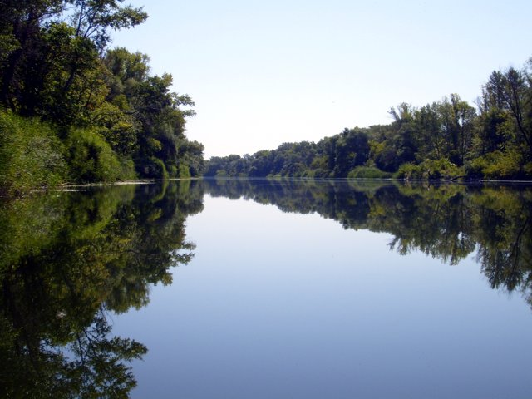

Выполнил: ученик 2»Б» класса
Молоканов Данила Андреевич

Учитель: Семенова Татьяна Николаевна
План:
- Введение.
- Характеристика реки Медведицы.
- Исследование по теме: «С каждым годом уровень воды в реке Медведице становиться меньше».
- Заключение.

Цели:
- Познакомить с рекой Медведицей, её географической характеристикой.
- Провести исследование по теме: «С каждым годом уровень воды в реке Медведице становиться меньше». Привести доказательства.
- Обратить внимание на проблему реки. Заинтересовать и привлечь к решению этой проблемы.

Актуальность: Река Медведица одна из 190 рек нашей области. Это красивейшая река. Когда-то она была настолько полноводной, что по ней ходили суда с продовольствием. Теперь уровень воды снижается, этому виной много причин. Наша задача: как можно дольше сохранить жизнь и красоту этой реки. Прежде всего, для нас самих и следующих поколений.
Гипотеза: С каждым годом уровень воды в реке Медведице становиться меньше.

Медведица.
Верится, не верится, а я дружу с Медведицей.
Я ей кораблики дарю –
Медведица за это мне – ясную зарю.
С Медведицей вперегонки бежим по лесу смело.
Она мне дарит огоньки лесной малины спелой.
А вечером огонь костра и окуньков на ужин.
Моя Медведица добра, и с ней мы очень дружим.

Введение.
В России есть две реки с одним названием – Медведица. Одна – Тверская (протекает по Тверской области и впадает в Москву-реку), вторая – Донская (протекает по Саратовской и Волгоградской областям и впадает в реку Дон).
Я хочу рассказать о Медведице Донской, так как она меня очень интересует.
Я знаю Медведицу с самого своего рождения. Мои бабушки и дедушки живут недалеко от этой красивой реки и я, приезжая к ним в гости, наблюдаю жизнь Медведицы.
Почему река так называется – Медведица? Существует несколько объяснений названия этой реки.
Одни считают, что давным-давно берега реки Медведицы были покрыты непроходимыми лесами. В здешних глухих местах, лесных зарослях водилось много медведей, поэтому и назвали реку Медведицей.
Другие – что по берегам было очень развито такое занятие, как сбор мёда.
Но лично мне очень нравится такое объяснение – весной река ревела, как медведица, защищающая своего медвежонка. Так и пошло с тех пор название – Медведица.
Характеристика реки Медведицы.
Медведица - это одна из 190 рек нашей области. Медведица является левым притоком Дона. Она берет начало в Саратовской области недалеко от населённого пункта Бурасы.

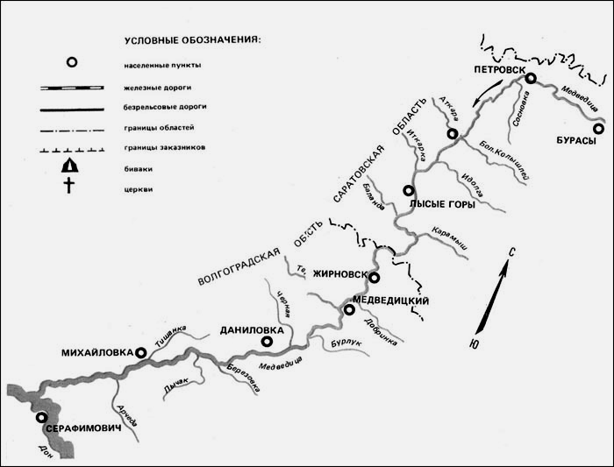

Длина реки 745 км (324 км по территории Саратовской области и 421 км по территории Волгоградской). В Дон Медведица впадает недалеко от города Серафимович. Ширина реки в пределах нашей области меняется. В одном месте от 50-90 м, в другом – до 110-130 м. Медведица протекает в зоне степей. Общее направление ее течения юго-западное.

Река очень извилистая. Скорость течения реки небольшая – всего 4 км/час. Но встречаются места, где Медведица течёт гораздо быстрее.
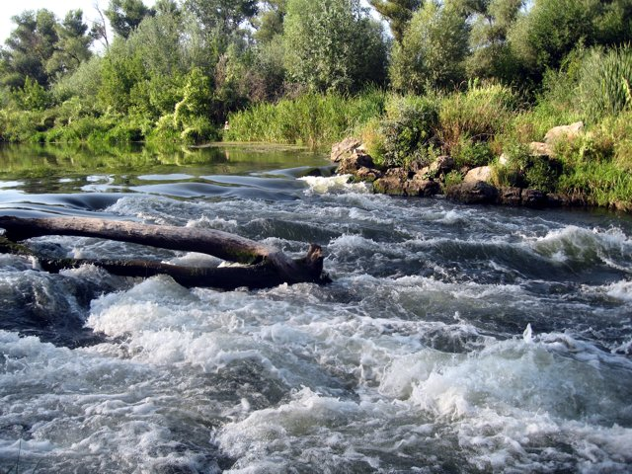
Такие места нельзя назвать порогами, но в народе их называют ласкового – перекатики.
Крупные населенные пункты, которые расположены по берегам Медведицы – г. Петровск, г. Жирновск, посёлок городского типа Даниловка, г. Михайловка.
Берега реки живописные, местами обрывистые, на ряде участков поросли прибрежным и пойменным лесом.
Река Медведица богата разнообразием рыбных пород. Здесь водятся щука, плотва, окунь, карп, карась. А раньше в Медведице водились сомы. Моя прабабушка рассказывала, что в детстве она видела сома, выловленного в Медведице, 2-х метровой длины.
В лесах ещё обитают лоси, олени, кабаны. По берегам расположены турбазы, дома отдыха, детские лагеря.

Исследование по теме: «С каждым годом уровень воды в реке Медведице становиться меньше».
Впервые о реке Медведице было упомянуто в 1389 году в описаниях одного путешественника. Его звали митрополит Пимен. А на русских картах Медведица впервые появляется в 1627 году. В1700 году по приказу Петра I. была составлена и перепись казачьих городков по всей реке. Всего их было 16.
С тех пор прошло много лет. Река изменилась, обмелела. В своём исследовании я хочу доказать, что с каждым годом уровень воды в реке Медведица снижается.
Давным-давно река была полноводной и судоходной.
1.Во времена царя Петра I по Медведице весной сплавляли плоты, барки, груженные пшеницей, овсом, ржаной мукой, кожей, льняным семенем, дегтем, древесным углем. В некоторые года Медведица приносила в Дон до ста судов. Сплав был очень опасным делом, на Медведице имелось много мест, где течение было очень сильным.
Теперь же на реке встречаются такие места, где глубина достигает всего 2-х метров (возле станицы Берёзовская Даниловского района).
Медведица мелеет, заиливается, зарастает водными растениями.
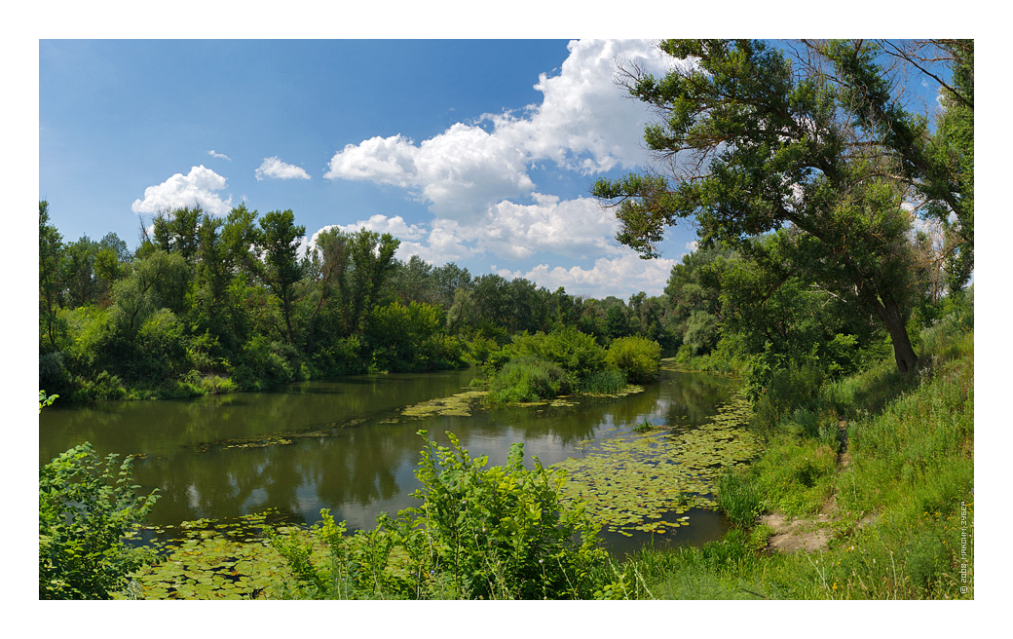

Всё это происходит из-за распашки берегов, из-за вырубки лесов по её берегам.
2.Моя мама родилась и выросла недалеко от станицы Берёзовская. Она помнит, что через Медведицу был построен деревянный мост. Каждый год во время весеннего половодья этот мост срывало водой и уносило вниз по течению. Когда вода спадала – строили новый мост, и он стоял до следующей весны. А весной всё повторялось снова.
Несколько лет назад через реку построили понтонный (плавучий) мост. Но уровень воды теперь уже не тот, как раньше. Мост во время половодья даже не приподнимается над рекой.
3.В 1953 году на реке Медведица недалеко от деревни Фомёнково, что в Жирновском районе была построена ГЭС. Она обеспечивала электроэнергией предприятия рабочего посёлка Красный Яр. Мой дед – инженер-электрик обслуживал эту гидроэлектростанцию. Уже во время открытия этой ГЭС Медведица была несудоходной. Поэтому не было необходимости в строительстве судоходного шлюза.
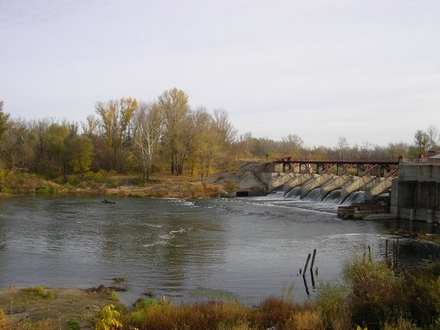
Теперь же уровень воды в районе ГЭС настолько снизился, что её энергии стало не хватать для работы предприятий.
4.О том, что когда-то река была полноводной говорит ещё один факт: недалеко от станицы Сергиевской Даниловского района были обнаружены в береговом обрыве на высоте 20-ти метров косослоистые пески. Эти пески – следы древней Медведицы. Значит, что в прошлом уровень реки был намного выше, чем сегодня.
Заключение.
В своей работе я хотел затронуть проблему обмеления реки. Привёл различные доказательства того, что река мелеет, а когда-то она была полноводной и судоходной.
Что же способствует быстрому обмелению реки?
Прежде всего – это деятельность человека. В огромных количествах вода из этой реки используется в работе промышленных предприятий (пищевой, машиностроительной, производства строительных материалов, нефте - и газодобычи). 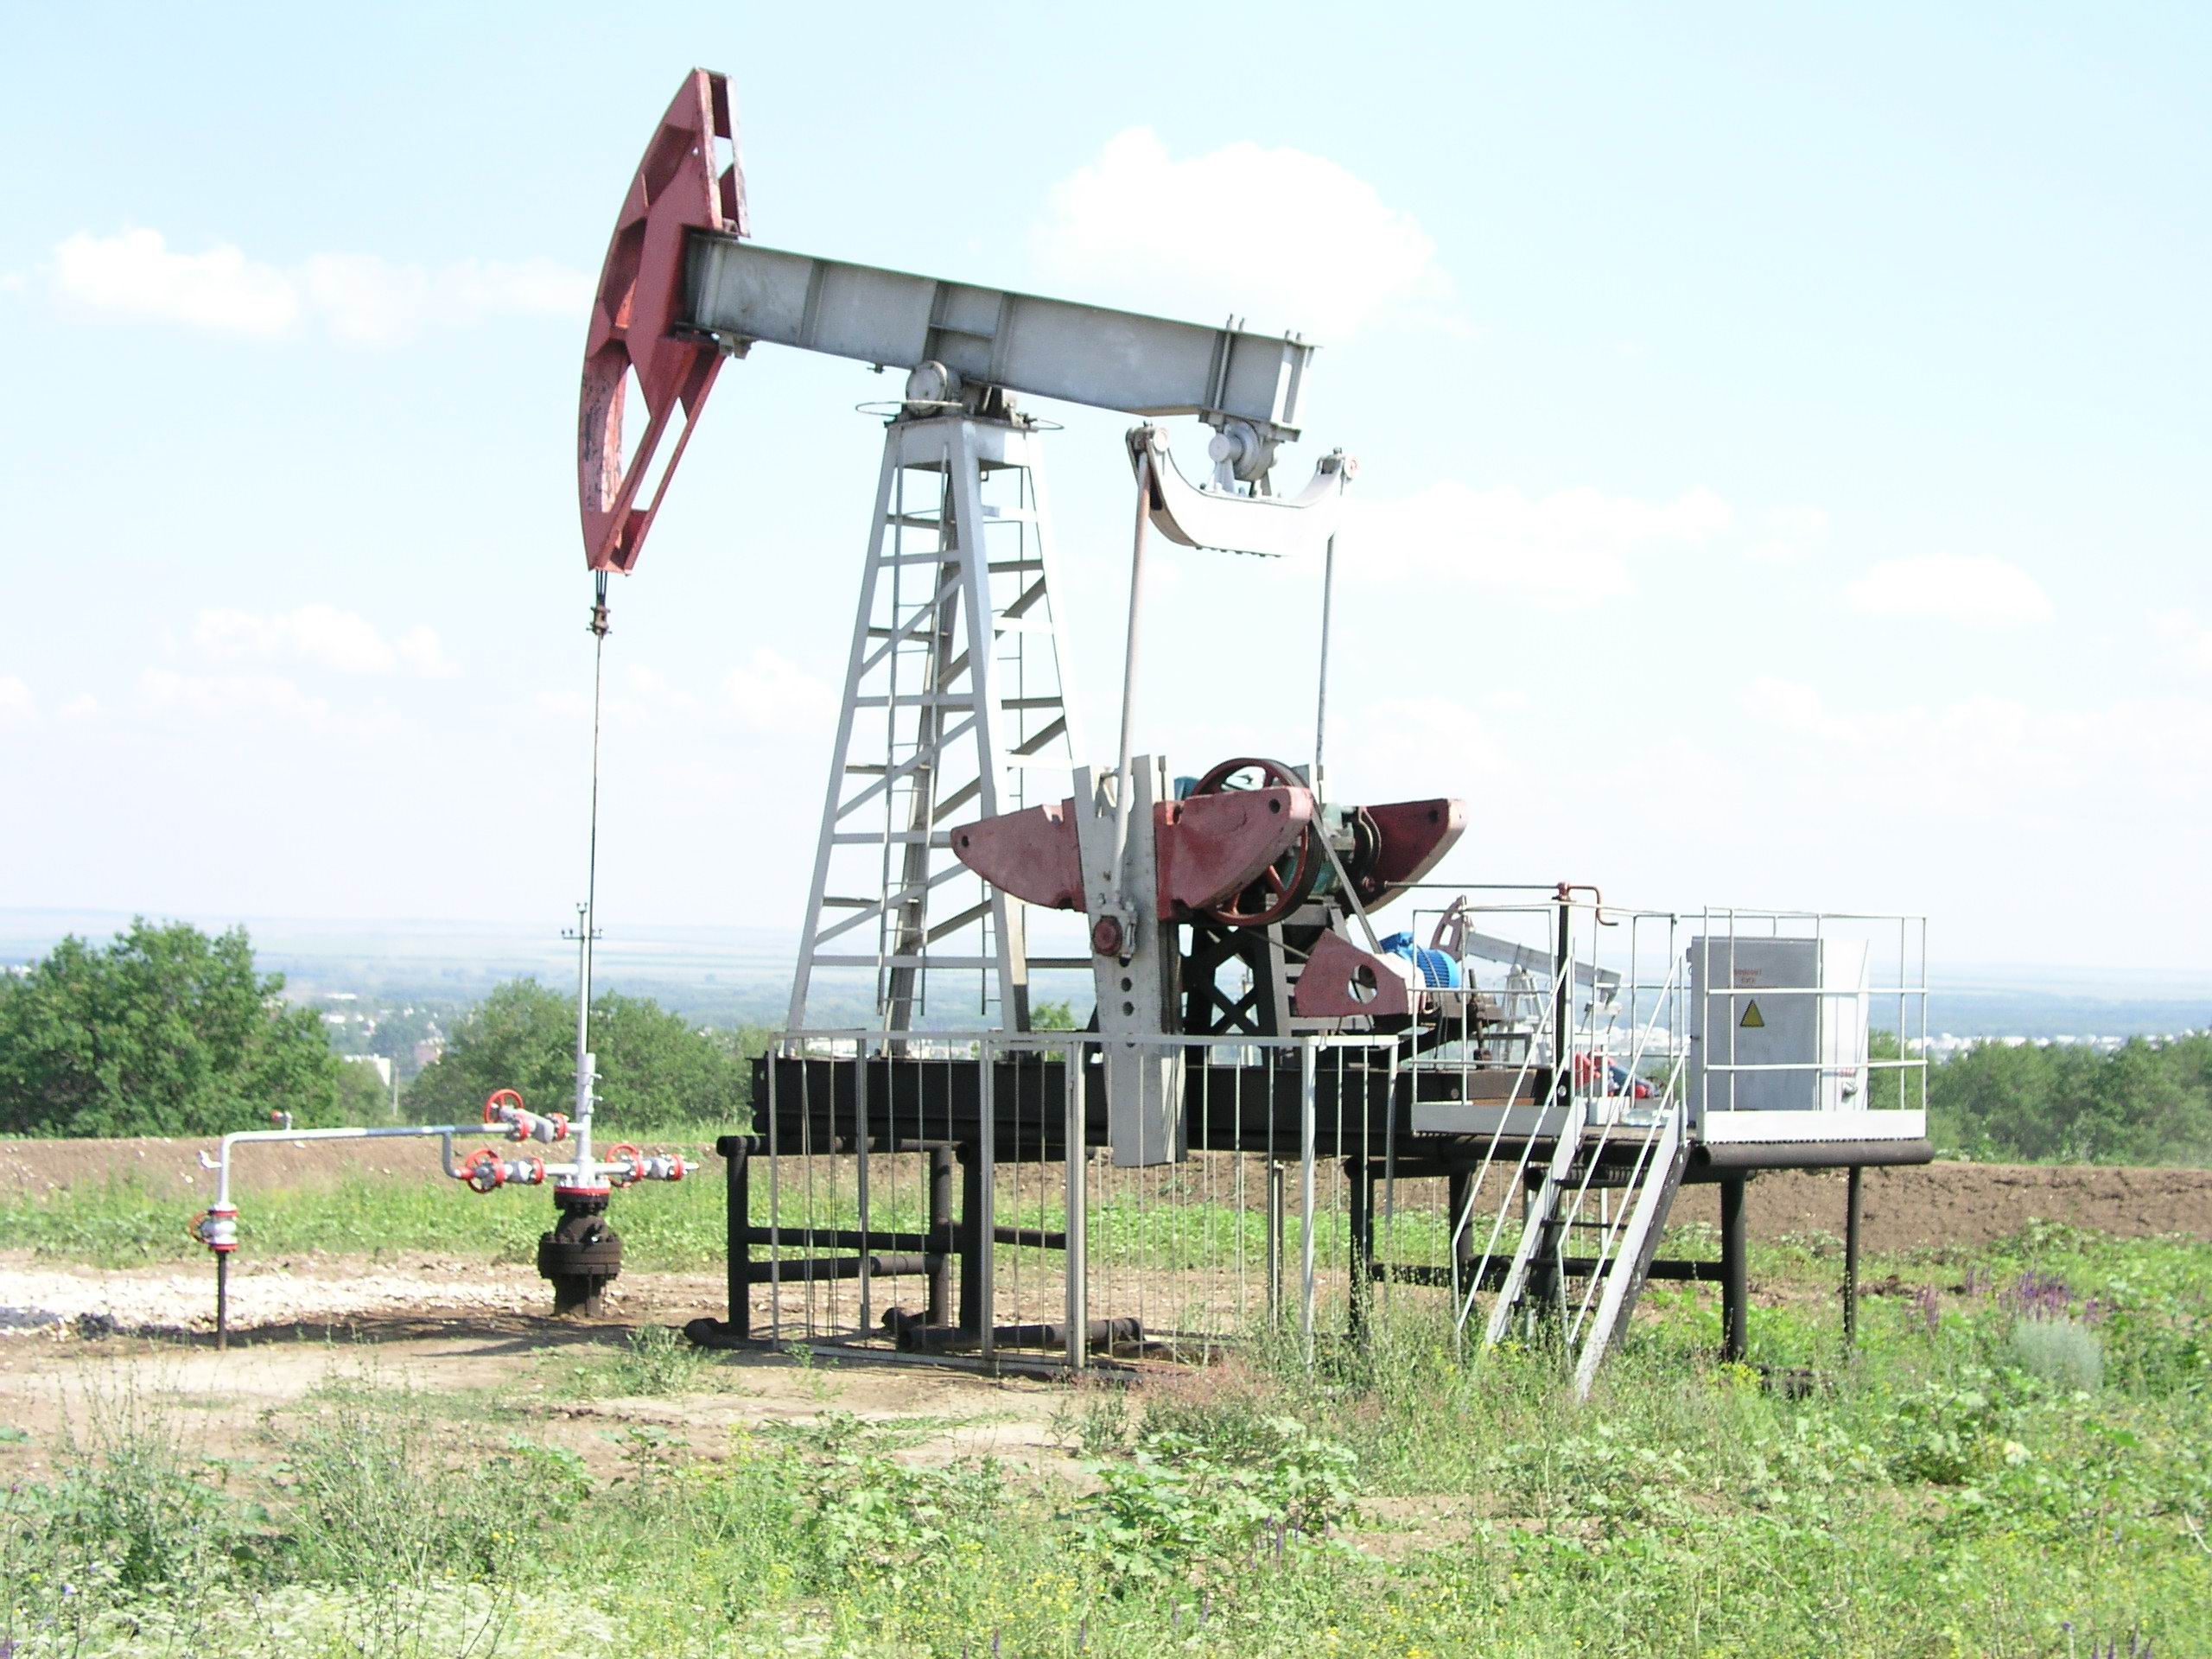 С развитием земледелия в большом количестве распахивались береговые склоны реки, вырубались прибрежные леса. Всё это делалось для того, чтобы увеличить количество полей для выращивания пшеницы, кукурузы, подсолнуха. Это приводило к тому, что берега разрушались, происходило заиливание реки.
И, конечно, большое значение имеют естественные природные условия – засушливый климат земли. Как же помочь Медведице? Как сохранить её такой красивой? Что нужно делать, чтобы уровень воды в Медведице прекратил снижаться?
Необходимо:
- Укреплять берега;
- Сажать деревья;
- Чистить дно реки (для этого существует специальная техника);
- Не засорять бытовыми и техническими отходами.
И тогда Медведица ещё долго будет радовать нас своей русской красотой.
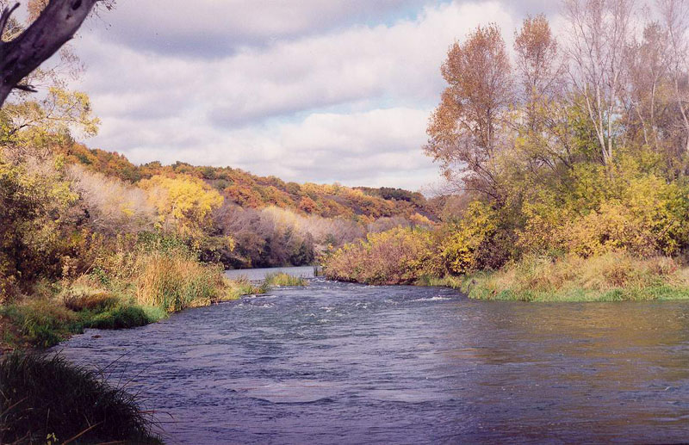

Берегите реку, берегите!
Чистый берег, тихий плеск волны,
Ведь нуждается река в защите.
Берегите реку от беды!

Список используемой литературы:
- А.Ф.Киреев «Родная природа. Волгоград» 1967г.
- С.И.Рябов «История родного края XVI-XIX века. 1988г.

